作业11：

1. 从源码包安装nginx
上一个作业我已经解压了nginx的安装包，解压结束后在编译和安装nginx之前，需要安装一些依赖库。通常，nginx需要openssl、pcre和zlib等库。
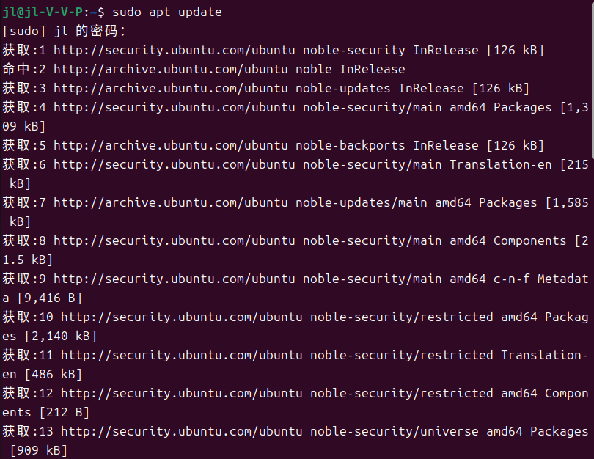
图1 更新软件库
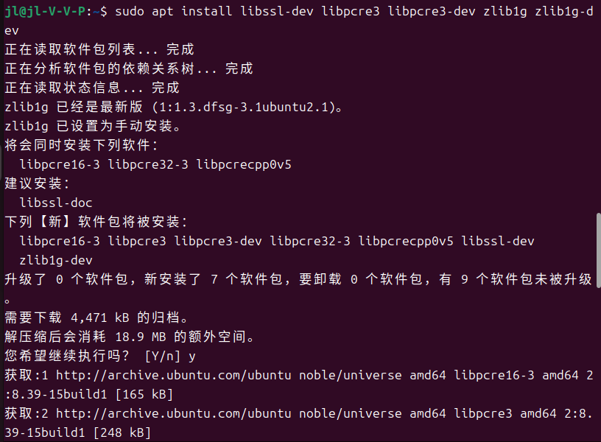
图2 安装zlib1g包
依赖库安装结束后，开始编译安装nginx。
在解压后的源码目录中，运行 ./configure 脚本配置编译选项：
./configure \
--prefix=/usr/local/nginx \ # 指定安装路径
--with-http_ssl_module \ # 启用 HTTPS 支持
--with-http_gzip_static_module \ # 启用 gzip 静态文件压缩支持
--with-stream # 启用 TCP/UDP 代理支持
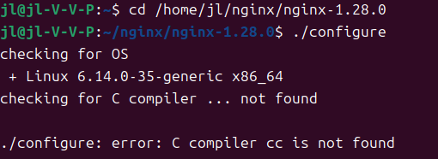
图3 报错缺少C编译器
因此需要安装 C 编译器 + 构建工具。
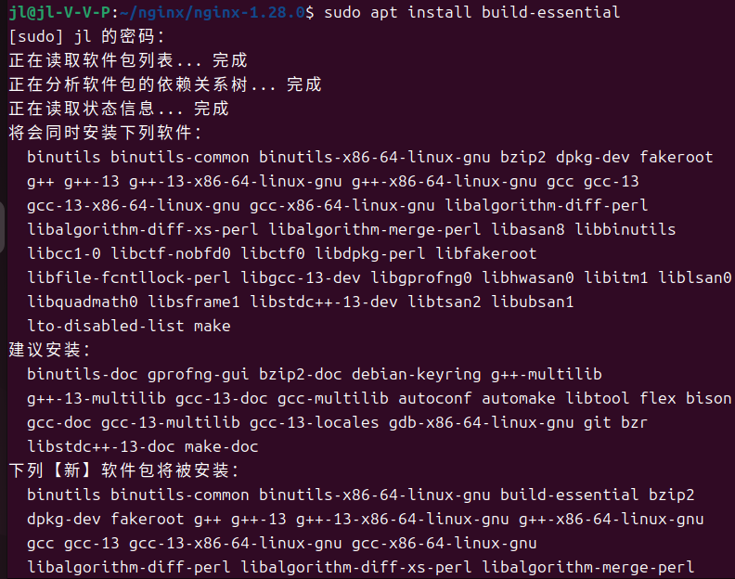
图4 安装C编译器
检查系统是否具备编译该软件所需的依赖，并生成 Makefile 文件
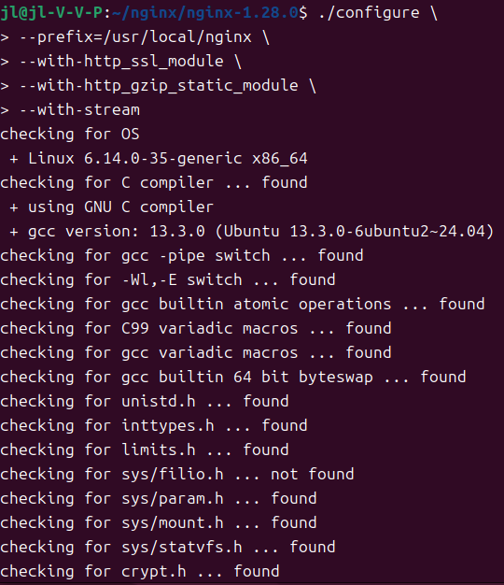
图5 配置编译环境
根据 configure 生成的 Makefile，开始真正编译所有源码文件，生成可执行程序。
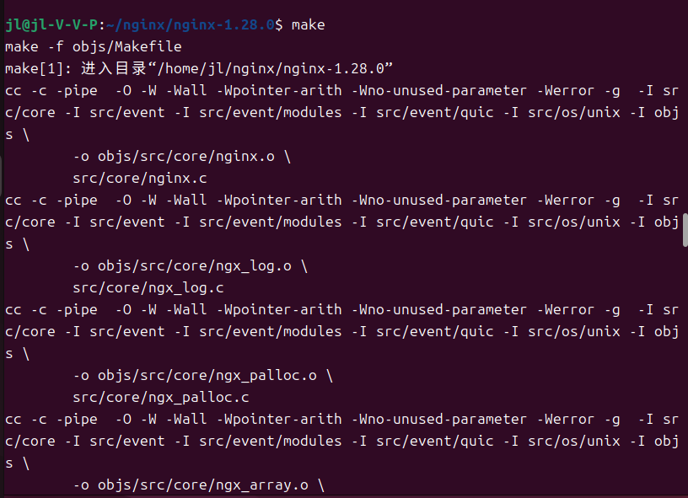
图6编译源码文件
直接运行make install会提示当前用户对/usr/local/目录没有写入权限，这是因为由于/usr/local/是系统目录，普通用户无法直接创建或写入文件。可以使用 sudo 提权把 nginx 安装到默认目录。
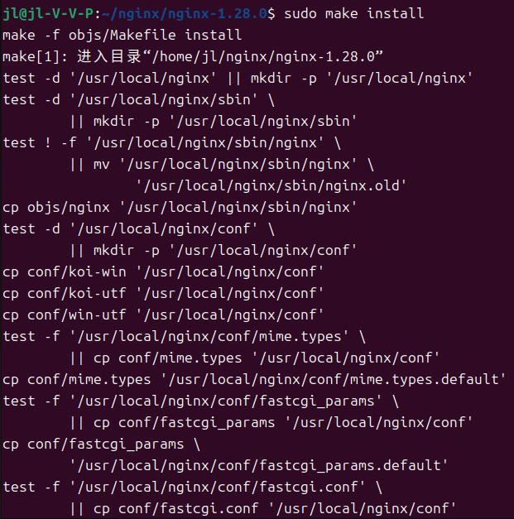
图7安装到默认目录
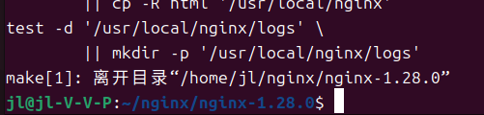
图8 nginx安装完成
安装完成后，尝试启动nginx。
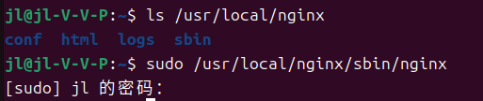
图9 启动nginx
检查nginx进程是否正在运行。
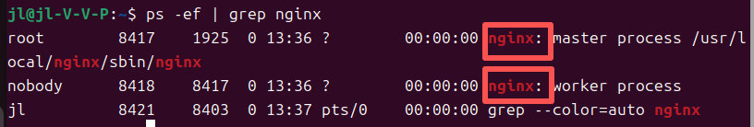
图10 nginx成功运行
查看版本号。
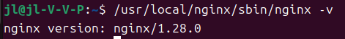
图11 查看版本号
可以看到版本号为1.28.0。

2. 从本地（Windows系统）上传一个网站到nginx服务器，并测试
将网站文件（HTML、CSS、JS 等）放到一个目录下，比如/home/jl/mywebsite。
图12 创建目录
将一个简单html文件从windows系统传输到了linux系统中，并且传到刚刚新建的目录中。
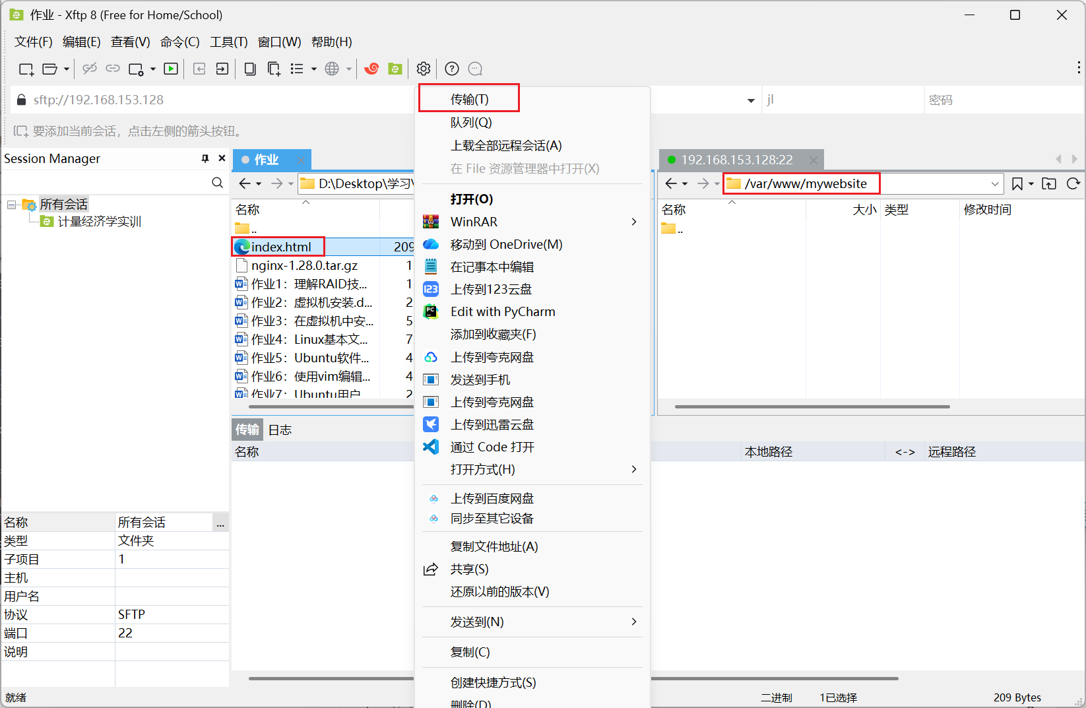
图13 上传index.html文件
查看自己的ip，这里我的ip是192.168.187.128，记住自己的ip。
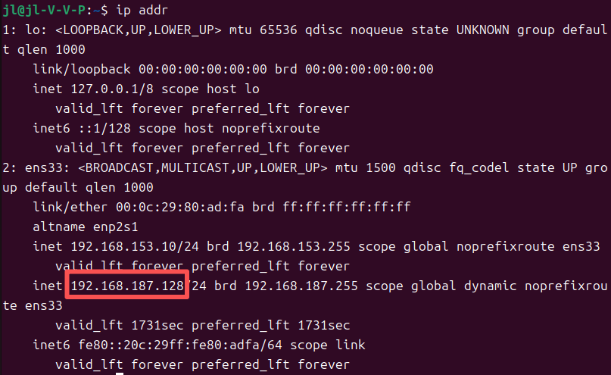
图14 查看ip
编辑 nginx 的配置文件以添加新的网站配置。打开主配置文件。
图15 打开主配置文件
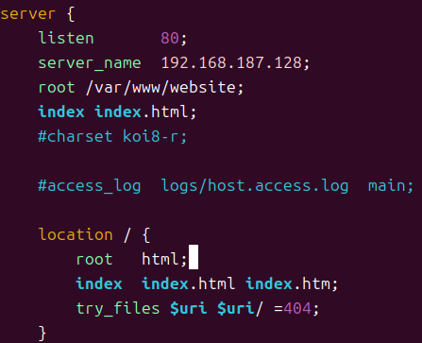
图16 添加新的网站配置
测试 nginx 配置。
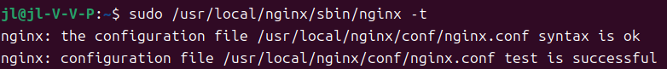
图17 配置无误
重新启动 nginx，使新配置生效。
图18 重新启动nginx
在Linux的浏览器中输入http://192.168.187.128,出现网页内容，如果没有出现（显示404）的话，请返回检查nginx 配置是否正确。
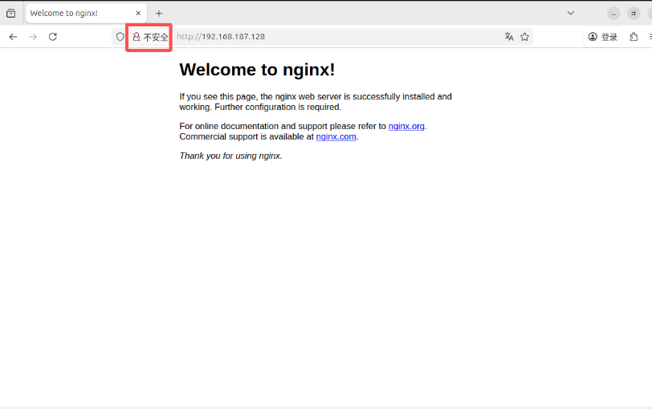
图19 测试网站
出现网页内容后，但是上面有一个锁被红线划掉了，为解决这个问题要配置https。
在这里只是测试，所以使用自签名证书。在 nginx 配置目录中创建一个目录来存放证书和私钥。
图20 创建目录存放证书和私钥
使用 OpenSSL 创建一个自签名证书和私钥。
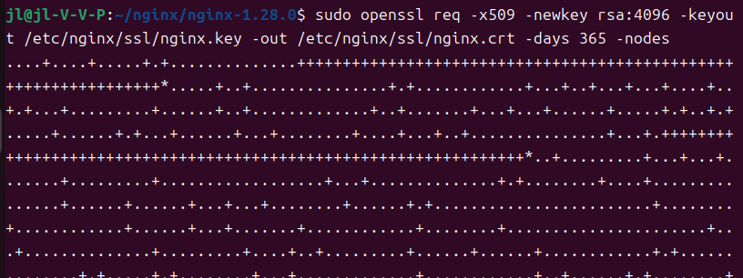
图21 创建一个自签名证书和私钥
Country Name (2 letter code) [AU]: 这是要求你输入国家名称的两字母代码，也就是国家的国际标准代码。
如果你在美国，应该输入 US；如果在中国，应该输入 CN；如果在德国，应该输入 DE，以此类推。这里输入CN。
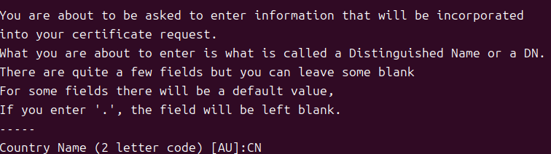
图22 国际标准代码
剩下的按照他的要求输入下面的内容。
图23 省份名称
图24 城市名称
图25 公司名称
图26 单位组织名称
图27 IP地址
图28 电子邮箱
完成后，确认证书和私钥文件是否存在。
图29 确认证书和私钥文件是否存在
编辑 nginx 配置文件,找到并修改 server 配置，添加 HTTPS 配置。
图30 修改 server 配置
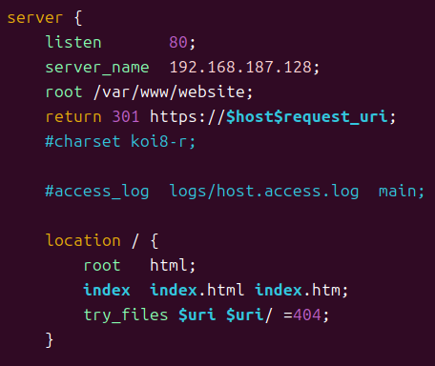
图31 添加HTTP 配置1
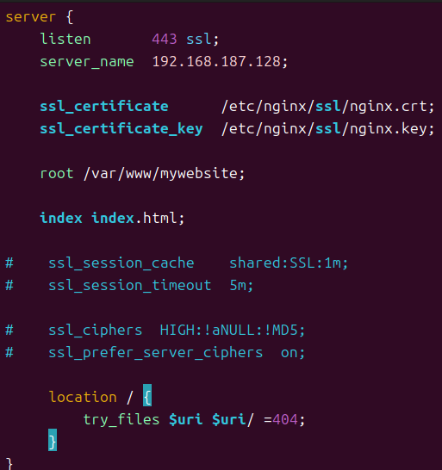
图32 添加HTTP 配置2
- listen 443 ssl;：使服务器监听 443 端口并启用 SSL。
- ssl_certificate：指定自签名证书的路径。
- ssl_certificate_key：指定私钥的路径。
- return 301 https://$host$request_uri;：将所有 HTTP 请求重定向到 HTTPS。
重新启动 nginx，使新配置生效。
图33 重新启动 nginx
再在Winows的浏览器中输入http://192.168.187.128。
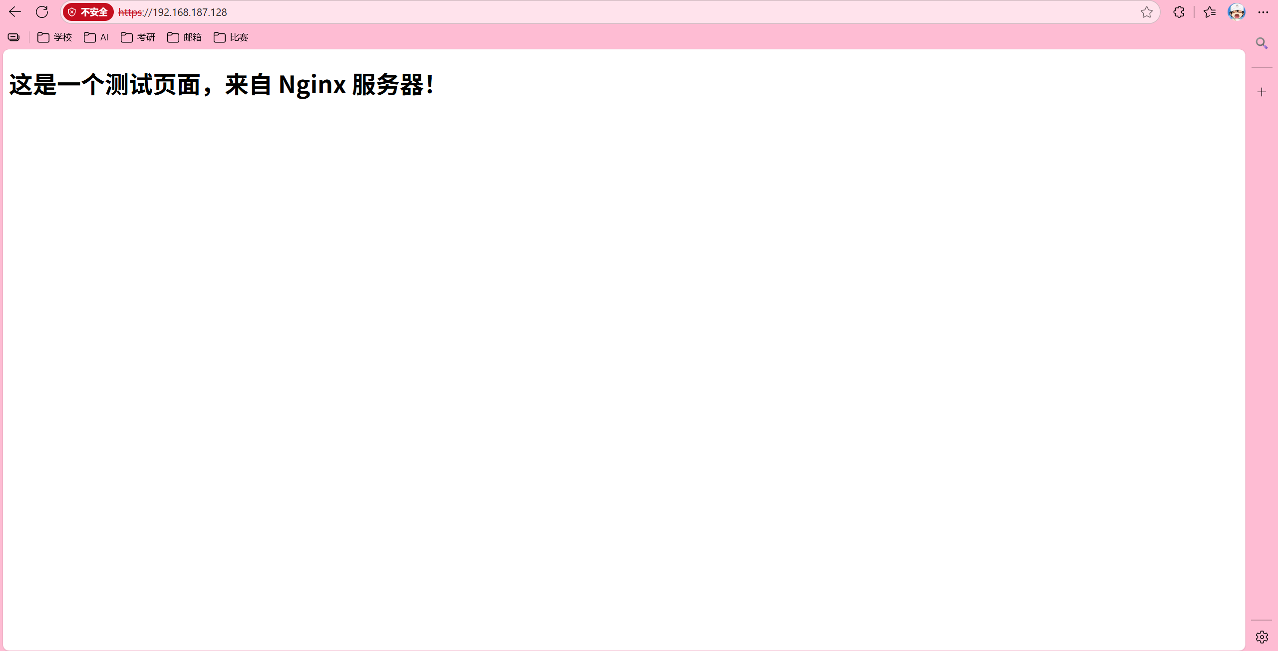
图34 警告提示
接下来把自签名证书导入到Windows的“受信任根证书”里。
在Ubuntu里安装VMware工具。
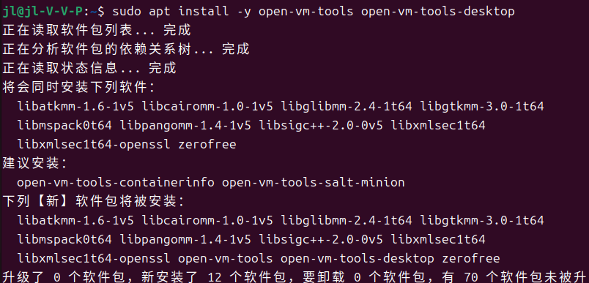
图35 安装VMware工具
重启虚拟机。在VMware里设置共享文件夹。点菜单：VM（虚拟机） → Settings（设置）。
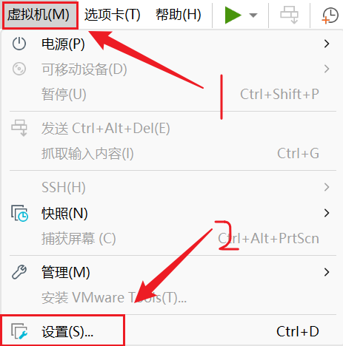
图36 设置共享文件夹操作1
在弹出的窗口里切到 Options 这一页。
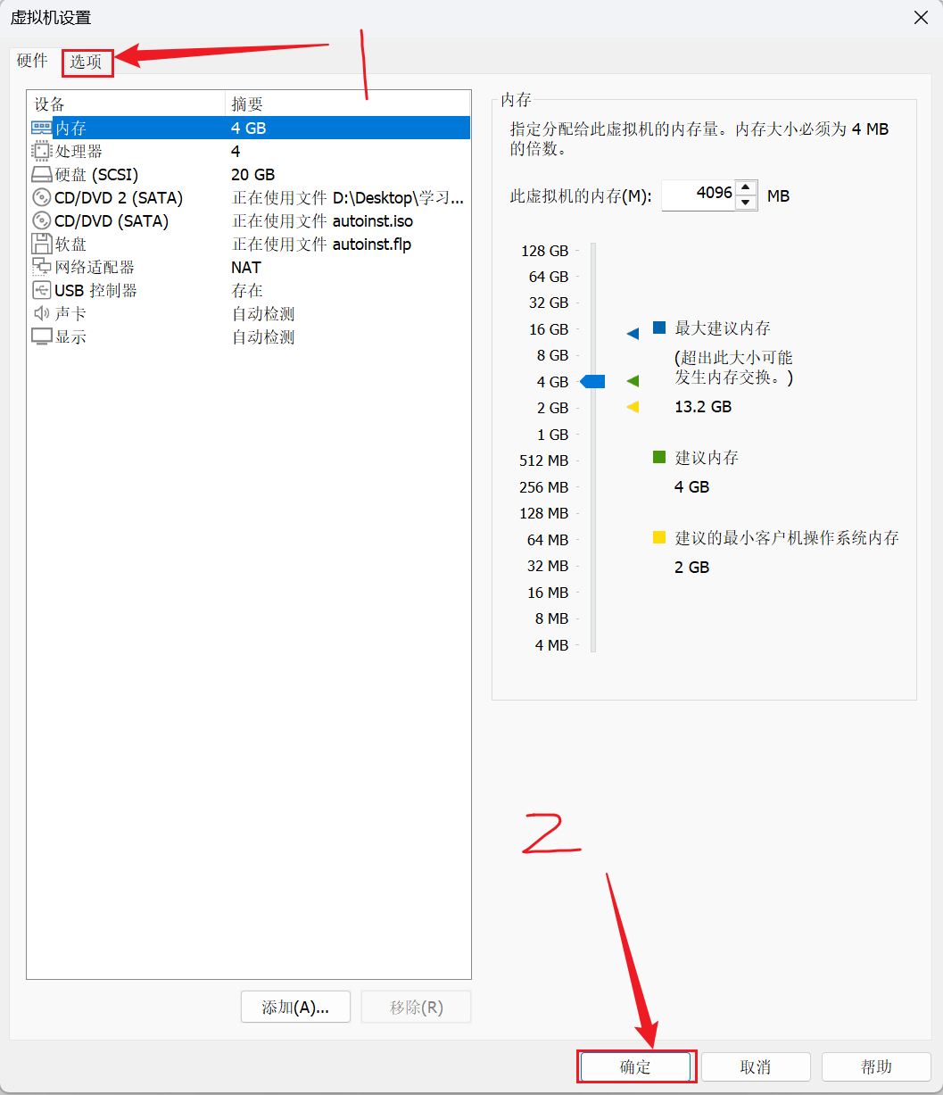
图37 设置共享文件夹操作2
左边找到 Shared Folders（共享文件夹）。右边选：Always enabled（总是启用）点击右侧的 Add（添加） 按钮：Host path（主机路径）：选择你在 Windows 上想共享的文件夹，D:\Desktop\学习\大三上\Linux操作系统实训\作业\ssl，Name：给它起个名字，ssl，勾上 Enable this share（启用共享）一路点 Next → Finish → OK 保存。到这一步，Windows 的这个文件夹 D:\Desktop\学习\大三上\Linux操作系统实训\作业\ssl 就被“挂载”给虚拟机了。
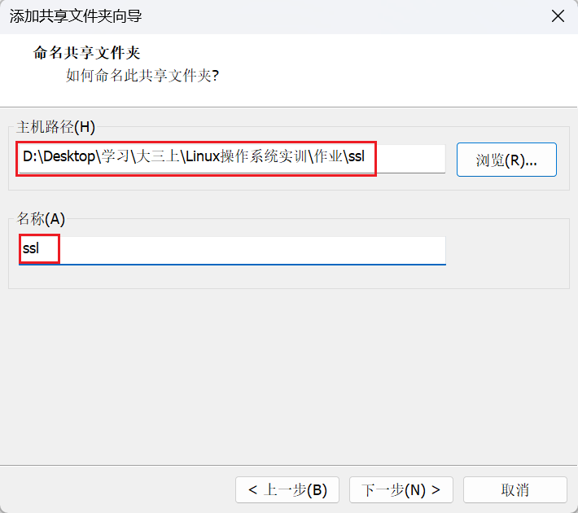
图38 设置共享文件夹操作3
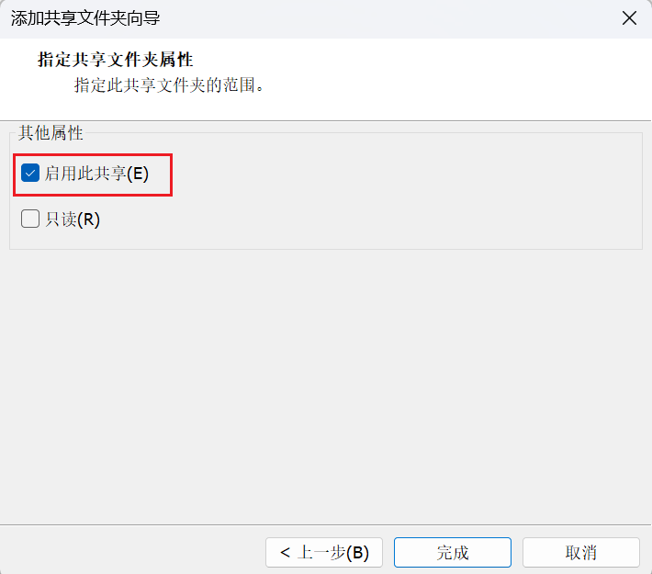
图39 设置共享文件夹操作4
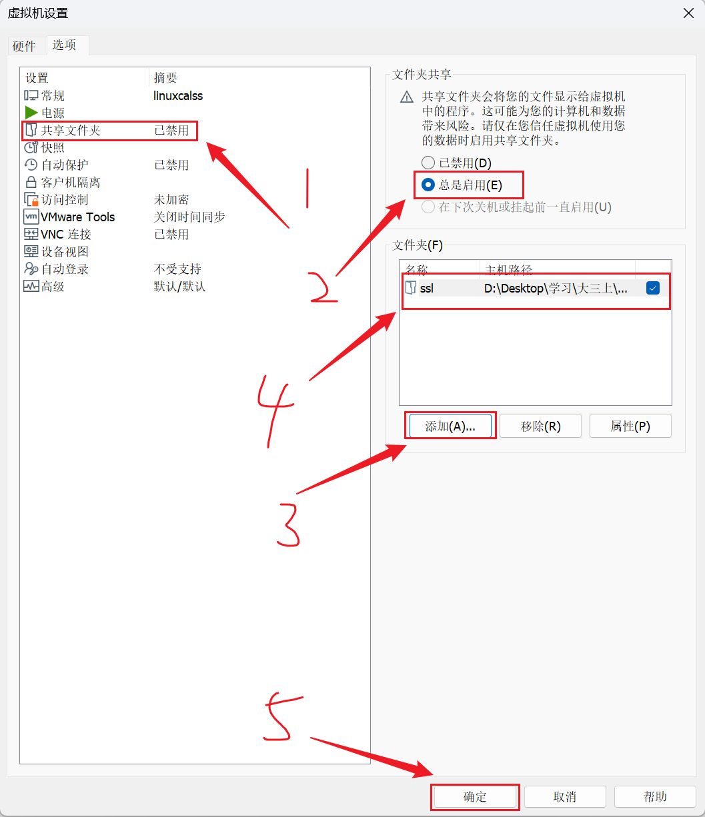
图40 设置共享文件夹操作5
重启后，回到 Ubuntu 终端。手动挂载共享文件夹。
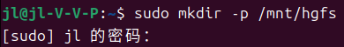
图41 手动挂载共享文件夹1
图42 手动挂载共享文件夹2
可以看到在VMware里设置的共享名称：ssl。
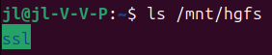
图43 手动挂载共享文件夹3
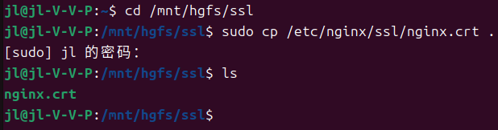
图44 手动挂载共享文件夹4
在Windows打开共享文件夹。
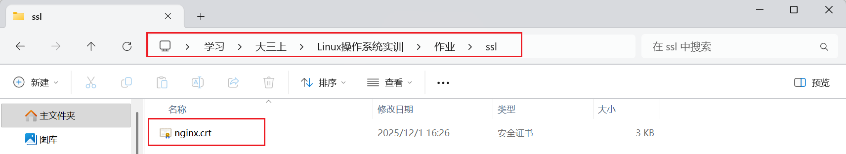
图45 Windows下的共享文件夹
双击证书，运行导入向导。
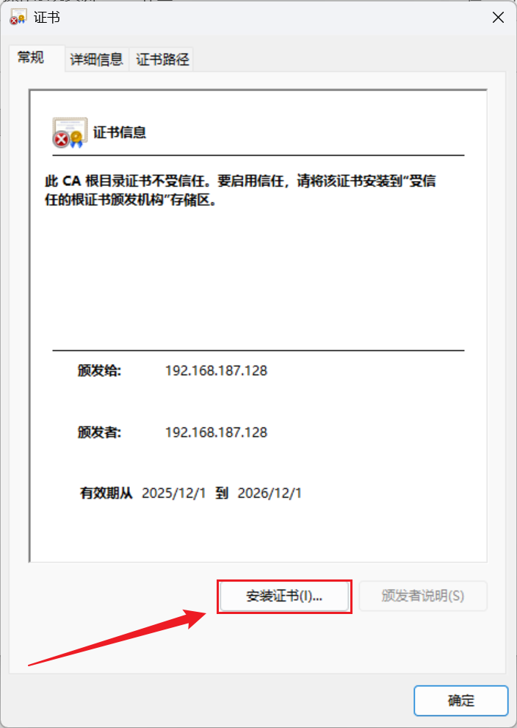
图46 安装证书
选择本地计算机。
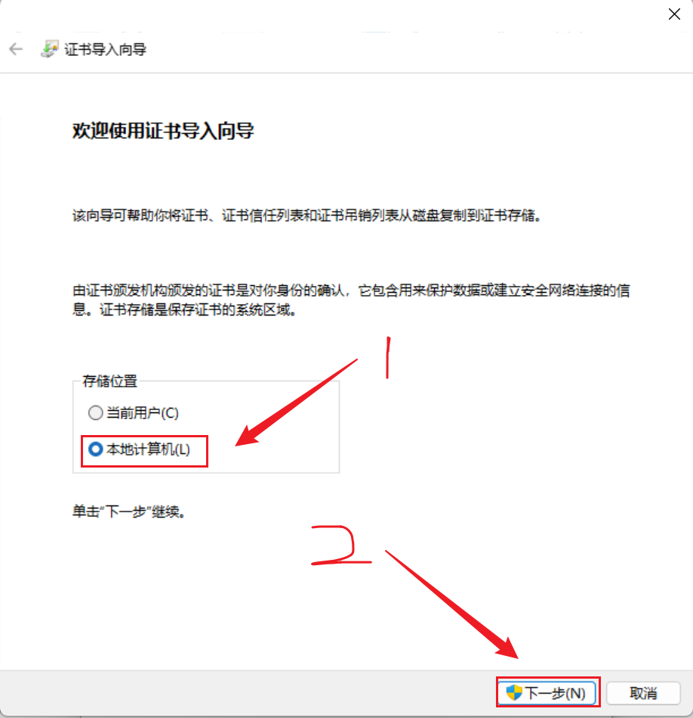
图47 选择本地计算机
指定存储到“受信任的根证书颁发机构”。
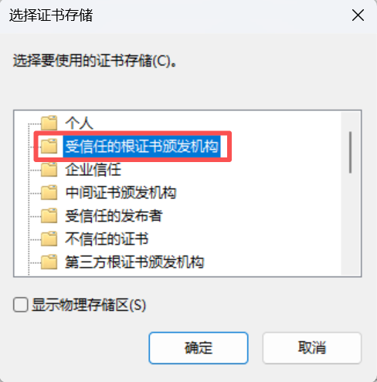
图48 存储到“受信任的根证书颁发机构”
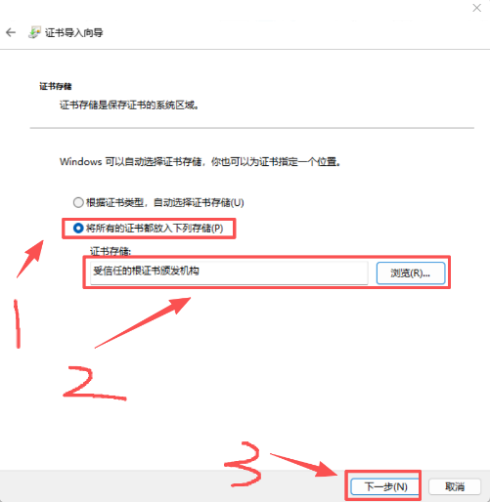
图49 证书存储
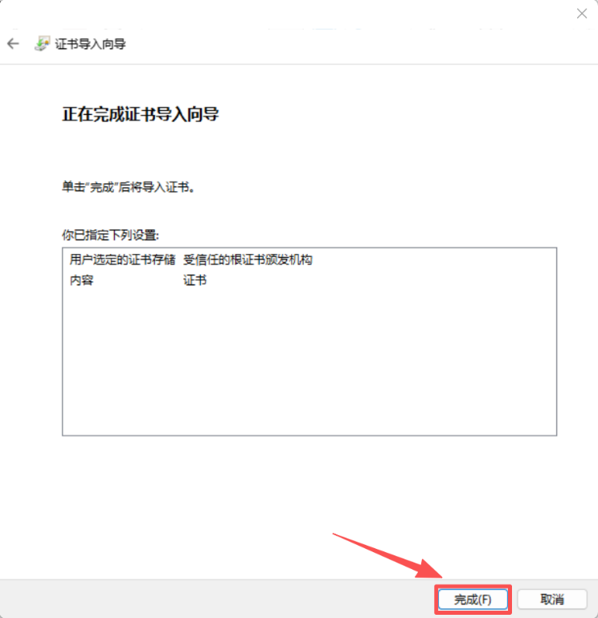
图50 完成证书导入
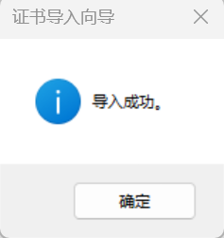
图51 证书导入成功

图52 浏览器还是显示不安全
经检查发现“浏览器只认 SAN，不认 CN”的问题，需要重新按下面命令再生成一次证书。
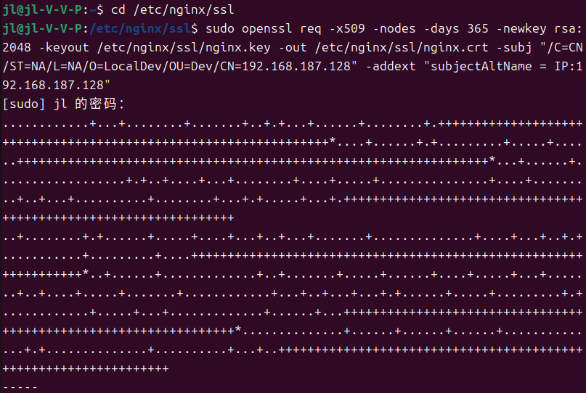
图53 生成证书操作1
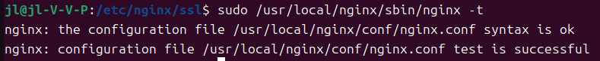
图54 生成证书操作2
图55 生成证书操作3
把新的nginx.crt拷到共享文件夹。
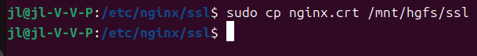
图56 拷贝新的证书
接下来在Windows里重新导入这个“新证书”，由于和前面的步骤是一样的，我就不再重复演示了。

图57 成功去除不安全

